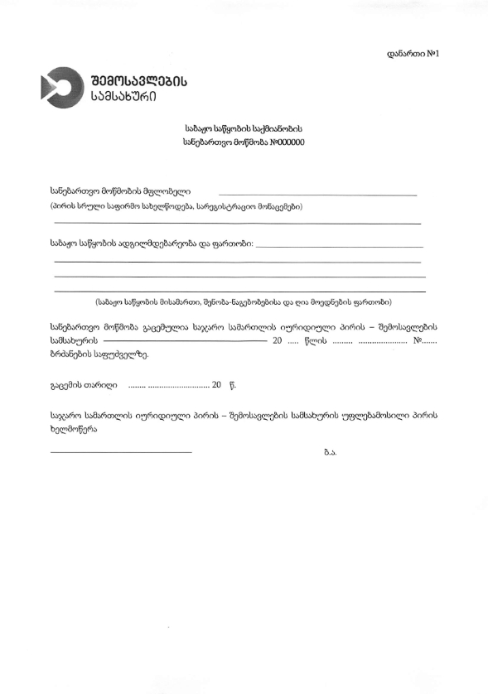
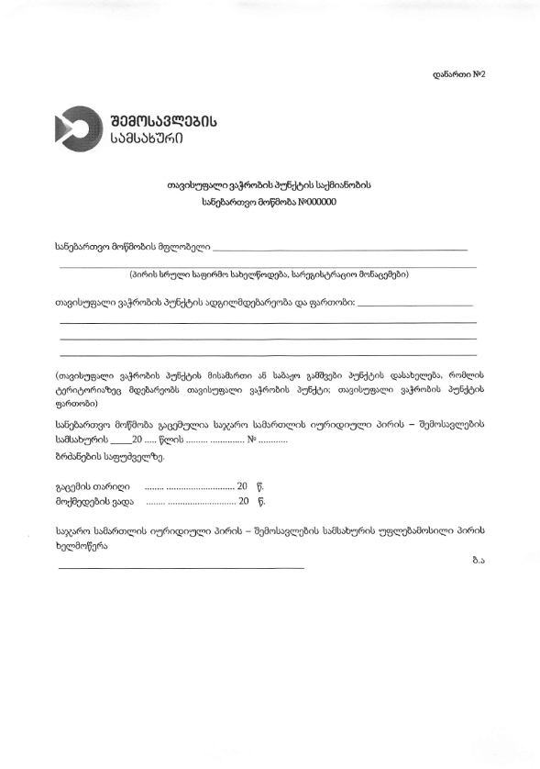

დანართი №3
თავისუფალი ვაჭრობის პუნქტში მოთავსებული საქონლის აღრიცხვის ფორმა

№ | საიდენტიფიკაციო ნომერი | გადასახადის გადამხდელი (სრული საფირმო სახელწოდება) | დანიშნულების ადგილის კოდი | თავისუფალი ვაჭრობის პუნქტის საწყობში საქონლის გამოცხადების თარიღი და დრო | აღრიცხვის მოწმობის ან TIR წიგნაკის ნომერი | საგადასახადო ანგარიშ- ფაქტურის ან სასაქონლო ზედნადების № | საქონლის საბაჟო სტატუსი | საქონლის დასახელება, სპეციფიკაცია | საქონლის კოდი სეს ესნ- ის მიხედვით | რაოდენობის ერთეული საცალო | რაოდენობა (საცალო) | საქონლის საცალო საბაჟო ღირებულება (ლარებში) | გადმოგზავნის თარიღი (ენიჭება პროგრამის მიერ ავტომატურად) | შენიშვნა
1 | 2 | 3 | 4 | 5 | 6 | 7 | 8 | 9 | 10 | 11 | 12 | 13 | 14 | 15
1.
2.
3.
4.
5.
6.
7.

დანართი №4

თავისუფალი ვაჭრობის პუნქტში რეალიზებული, სხვა ადგილზე გადატანილი ან უკან დაბრუნებული საქონლის აღრიცხვის ფორმა

№ | საიდენტიფიკაციო ნომერი | გადასახადის გადამხდელი (სრული საფირმო სახელწოდება) |  | დანიშნულების ადგილის კოდი |  | საქონლის საბაჟო სტატუსი |  | საქონლის დასახელება, სპეციფიკაცია |  | საქონლის კოდი სეს ესნ-ის მიხედვით |  | რაოდენობის ერთეული (საცალო) |  | რაოდენობა (საცალო) |  | საქონლის საცალო ღირებულება (ლარებში) |  | პასპორტის/პირადობის ნომერი |  | საერთაშორისო რეისებზე ავიაბილეთის № (მ.შ. ელექტრონული) |  | საავიაციო პერსონალის მოწმობის (სერტიფ იკატის) № |  | საგარეო საქმეთა სამინისტრს მიერ დიპლომატის სახელზე გაცემული პირადობისა და ოფიციალური სტატუსის დამადასტუ რებელი სააკრედიტაციო ბარათი |  | სხვა დოკუმენტი (მიუთითეთ დოკუმენტის დასახელება და ნომერი) |  | თავისუფალი ვაჭრობის პუნქტიდან სხვა თავისუფალი ვაჭრობის პუნქტში ან საბაჟო ორგანოსთან შეთანხმებულ ადგილას საქონლის გადატანისას აღრიცხვის მოწმობის № |  | საქართველოს საქონლის უკან სასაქონლო  ზედნადების № |  | საქონლის რეალიზაციის ან თავისუფალი ვაჭრობის პუნქტიდან სხვა თავისუფალი ვაჭრობის პუნქტში ან საბაჟო ორგანოსთან შეთანხმებულ ადგილას საქონლის გადატანის ან საქართველოს საქონლის უკან დაბრუნების თარიღი და დრო |  | გადმოგზავნის თარიღი (ენიჭება პროგრამის მიერ ავტომატურად) |  | შ შენიშვნა:
1 | 2 |  | 3 |  | 4 |  | 5 |  | 6 |  | 7 |  | 8 |  | 9 |  | 10 |  | 11 |  | 12 |  | 13 |  | 14 |  | 15 |  | 16 |  | 17 |  | 18 |  | 19 |  | 20
1.
2.
3.
4.
5.
6.
7.

დანართი № 5

№ | საქონლის მფლობელის ს/ნ | საქონლის მფლობელის  დასახელება | საქონლის დასახელება | საქონლის  რაოდენობა | საქონლის წონა/მოცულობა | საქონლის წონის/მოცულობის ერთეული (კგ, ლიტრი და სხვა) | საქონლისა და/ან სატრანსპორტო საშუალების  აღრიცხვის მოწმობის  D ნომერი | რკინიგზის ელექტრონული აღრიცხვის მოწმობის ნომერი | ავტოსატრანსპორტო საშუალების აღრიცხვის მოწმობის ნომერი | სპეციალური ელექტრონული კონტროლის საშუალების (ფორმა N222) ნომერი | დრ. შენახვის დეკლარაციის  C ნომერი | საბაჟო დეკლარაციის C ნომერი | მე-8–მე-13 გრაფებით გათვალისწინებული შესაბამისი  დოკუმენტის თარიღი (რიცხვი/თვე/წელი) | საბაჟო ორგანოს კოდი | შენიშვნა
1 | 2 | 3 | 4 | 5 | 6 | 7 | 8 | 9 | 10 | 11 | 12 | 13 | 14 | 15 | 16

